Консультация для родителей
Театрализованная игра – средство самовыражения дошкольников

Большое значение для развития личности ребенка имеет среда, способствующая его самовыражению в процессе художественной деятельности.
При всем разнообразии видов художественной деятельности, занятий (по форме и по содержанию) особое место в воспитательно-образовательной работе дошкольных учреждений занимают театрализованные игры. Они рассчитаны на активность детей, на их творческое взаимодействие друг с другом, на художественно-двигательное общение со взрослыми. Через театрализованную игру ребенок получает информацию об окружающем мире, у него формируются творческие способности. С помощью таких выразительных средств как интонация, мимика, жест, походка разыгрываются литературные произведения, сказочные сюжеты, шуточные диалоги.
Театрализованные игры способствуют развитию фантазии, воображения, памяти, учат передавать различные эмоциональные состояния. В конечном счете театрализованные игры способствуют развитию чувств, глубоких переживаний ребенка.
В процессе освоения театрализованных игр обогащается словарный запас, формируется звуковая культура речи, навыки связной речи, расширяется ее интонационный диапазон.
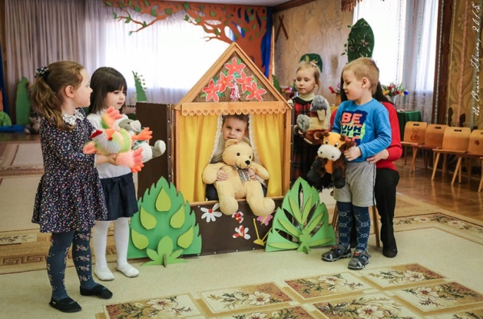
Неоценима и воспитательная роль театрализованных игр. Они учат доброте, чуткости, честности, смелости, формируют понятия добра и зла. Театрализованные игры позволяют дошкольнику справиться со многими проблемами в соответствии с его эмоционально-личностными особенностями. Робкому ребенку игра поможет стать более смелым и решительным, застенчивому – преодолеть неуверенность в себе. Содержание игр, необычность сюжета, возможность «спрятаться» за маску, костюм, театрализованную куклу – все это позволяет решить многие проблемные ситуации.
Театрализованные игры являются средством сохранения эмоционального здоровья ребенка, средством предупреждения эмоциональных расстройств. При этом необходимо одно условие – наличие активного интереса детей к театрализованным играм, разнообразным по форме, и содержанию.
Педагоги в театрализованных играх могут выступать в качестве равноправных партнеров, выбирая для себя не только роль ведущего, но и перевоплощаясь в того или иного персонажа. Это помогает лучше узнать детей, их характеры, интересы, желания. Дети же в этом случае станут более естественно и непринужденно включаться в действие, перенимая опыт взрослого.
От игры к игре активность детей будет возрастать, они быстрее начнут запоминать тексты, станут более свободно перевоплощаться, проявлять большую самостоятельность при выборе способов действий и средств художественной выразительности для передачи образа.
